РЕСПУБЛИКА БЕЛАРУСЬ

┌─────────────────────────┐
ПАСПОРТ │ 518 │
воинского захоронения │ │
(захоронения жертв войн) │ │
└─────────────────────────┘
(учетный номер)

1. Место и дата захоронения Минская область, Минский райн, Лошанский сельсовет, д.Агарки, 1943 год. (область, район, город, сельсовет, населенный пункт, число, месяц, год)
2. Вид захоронения: братская могила
3. Охранная зона (границы захоронения): 9 х 8,8 м.
4. Краткое описание захоронения и его состояние: мраморный обелиск высотой 2м. Установлен в 1980г. Состояние хорошее.
5. Количество захороненных:

Всего | В том числе по категориям |  |  |  |  |  |  |  | Из них |  | Приме-  чание
 | военнослужащих |  | участников сопротивления |  | военнопленных |  | жертв войн
 | изве-  стных | неиз-  вест-  ных | изве-  стных | неиз-  вест-  ных | изве-  стных | неиз-  вест-  ных | изве-  стных | неиз-  вест-  ных | изве-  стных | неизвест-ных
25 | 0 | 0 | 0 | 0 | 0 | 0 | 25 | 0 | 25 | 0

6. Персональные сведения о захороненных:

№  п/п | воинское звание | фамилия | собственное имя | отчество (если таковое имеется) | дата рождения | дата гибели или смерти | место первичного  захоронения | место службы | место рождения и призыва
1. | Жертва войны | АБРАМЧИК | А | А |  | 5.03.1943 | д. Агарки
2. | Жертва войны | АБРАМЧИК | М | Л |  | 5.03.1943 | д. Агарки
3. | Жертва войны | АБРАМЧИК | Т |  |  | 5.03.1943 | д. Агарки
4. | Жертва войны | АБРАМЧИК | В | Л |  | 5.03.1943 | д. Агарки
5. | Жертва войны | АБРАМЧИК | Л | А |  | 5.03.1943 | д. Агарки
6. | Жертва войны | АБРАМЧИК | И | Ф |  | 5.03.1943 | д. Агарки
7. | Жертва войны | АБРАМЧИК | А |  |  | 5.03.1943 | д. Агарки
8. | Жертва войны | АБРАМЧИК | Н | Л |  | 5.03.1943 | д. Агарки
9. | Жертва войны | КУЛАКОВИЧ | П | А |  | 5.03.1943 | д. Агарки
10. | Жертва войны | КУЛАКОВИЧ | Ю |  |  | 5.03.1943 | д. Агарки
11. | Жертва войны | КУЛАКОВИЧ | И |  |  | 5.03.1943 | д. Агарки
12. | Жертва войны | КУЛАКОВИЧ | М | И |  | 5.03.1943 | д. Агарки
13. | Жертва войны | КУЛАКОВИЧ | И | С |  | 5.03.1943 | д. Агарки
14. | Жертва войны | КУЛАКОВИЧ | А | И |  | 5.03.1943 | д. Агарки
15. | Жертва войны | ПАУТИНА | Н | Н |  | 5.03.1943 | д. Агарки
16. | Жертва войны | ПЕТЛИЦКАЯ | Н |  |  | 5.03.1943 | д. Агарки
17. | Жертва войны | ПЕТЛИЦКАЯ | О |  |  | 5.03.1943 | д. Агарки
18. | Жертва войны | ПЕТЛИЦКАЯ | О | Я |  | 5.03.1943 | д. Агарки
19. | Жертва войны | ПЕТЛИЦКАЯ | М |  |  | 5.03.1943 | д. Агарки
20. | Жертва войны | ПЕТЛИЦКАЯ | М |  |  | 5.03.1943 | д. Агарки
21. | Жертва войны | ПЕТЛИЦКАЯ | М |  |  | 5.03.1943 | д. Агарки
22. | Жертва войны | ПЕТЛИЦКИЙ | П | Н |  | 5.03.1943 | д. Агарки
23. | Жертва войны | ПЕТЛИЦКИЙ | А | А |  | 5.03.1943 | д. Агарки
24. | Жертва войны | ПЕТЛИЦКИЙ | Г | А |  | 5.03.1943 | д. Агарки
25. | Жертва войны | ПЕТЛИЦКИЙ | В | П |  | 5.03.1943 | д. Агарки

7. Кто осуществляет уход за захоронением: Лошанский сельисполком
8. Фотоснимок захоронения  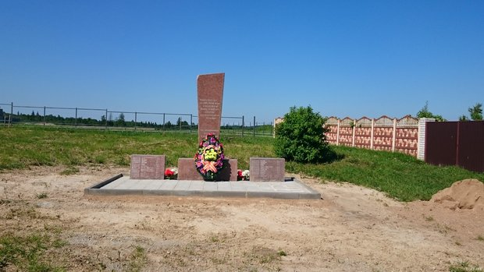 |  | 9. Карта расположения

10. Дополнительная информация _____________________________________________
___________________________________________________________________________
___________________________________________________________________________

